机械运动



第 1 节 长度和时间的测量

【知识梳理】

1. 长度
2. 长度的单位：
3. 国际单位：米，单位符号m
4. 常见值：成年人走两步的距离大约是1.5m，中学生的高1.75m，课桌高80cm，门高3m，一只2B铅笔17cm，一张百元钞票18cm，一层楼高3m高等，一指宽1cm。
5. 单位换算：

1km=103m，1m=10dm，1dm=10cm，1cm=10mm，1mm=103um，1um=103­nm

1. 长度的测量：
2. 测量工具：刻度尺，卷尺，游标卡尺，螺旋测微计
3. 刻度尺的三要素：零刻度线，量程，分度值

注：量程：表示刻度尺的测量范围，分度值：刻度尺上每小格所代表的刻度

1. 使用
2. 使用前：
3. 看零刻度线是否磨损，如果磨损，则从其他整刻度线量起；
4. 观察量程，认清分度

目的：快速准确的读数。

1. 使用时：
2. “一选”根据所测长度及测量要求选择量程和分度值合适的刻度尺
3. “二放”零刻度线或某一数值刻度线对齐待测物的起始端，使刻度尺有刻度的边贴紧待测物体，与所测长度平行，不能倾斜
4. “三看”读数时，视线与刻度尺垂直
5. “四读”读数时末减尾，要估读到分度值的下一位
6. “五记”记录结果包括准确值，估读值和单位
7. 时间
8. 时间的单位：
9. 国际单位：秒，单位符号s

（二）时间的测量：

机械停表的使用方法：

1. 构造与用途

如图秒表的主要构造有:A.启动、停止按钮；B.回零按钮； C.分种刻度：读取整分钟数（包括半分钟）；D.秒钟刻度（读取秒数）

2.使用方法

　　使用秒表前首先要上好发条，按压启动按钮，表启动，再次按下该按钮，秒表指针停止转动，按压回零按钮，分针与秒针都归零.

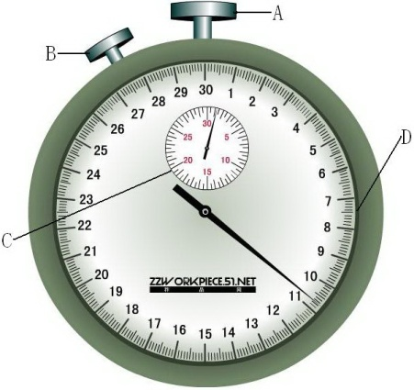3.原理与读数方法

秒表是利用周期性振动的等时性制成的.它的读数方法是：①首先读出小刻度盘中的整分钟数（包括半分钟）；②然后读出大刻度盘的秒刻度数；③将两个读数统一单位后先后相加即地将两个读数统一单位后相加即得最后读数.如图1分钟刚过1分钟(没过半分钟),秒针按前半分钟读数为10.8秒,所以该表记录的时间为1分10.8秒

【诊断自测】

1．测量长度的工具是___________，国际单位中，长度的单位是_________；

测量时间的工具是___________，国际单位中，时间的单位是_________。

2．单位换算

（1）1m = _______ dm = _______ cm （2）1cm = _______ mm = _______nm

（3）250cm = _______ m =_______km （4）2×105µm =_______ cm _______m

3、给下列各数据填上适当的单位：

（1） 一张纸的厚度约70_______ （2）学校学生课桌的高度80 _______

（3）一支新铅笔的长度是1.75 （4）一枚壹元硬币的厚度是2.2

（5）一个中学生的身高1.65 （6）物理课本的长度大约是2.59

4、国际单位制中，时间的单位是________,常用符号________表示，时间单位还有__________、__________等。

【考点突破】

类型一：单位换算

例1下列单位换算正确的是（　　）

A.12.56 cm=12.56×10-2 m=0.125 m

B.12.56 cm=12.56 cm×10-2 m=0.125 m

C.12.56 cm=12.56÷102 m=0.125 m

D.12.56 cm=12.56×10-2 cm=0.125 m

<答案>A

<解析>进行单位换算时，数值包括两部分，即数字和单位。换算时，数字照写，然后乘以单位之间的换算关系，最后用科学记数法表示结果。具体过程分析如下

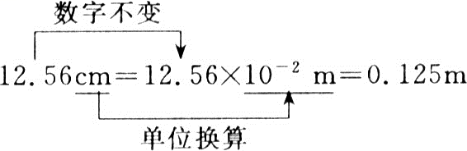

类型二：刻度尺的使用

例2如图12-3-1所示，用刻度尺测物体的长度，则尺的分度值是__________，所测物体的长度是__________。

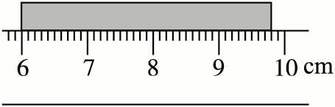

图12-3-1

<答案>1 mm　3.80 cm

<解析>分度值是刻度尺相邻两刻度线间的距离，该刻度尺相邻两刻度线间的距离是1 mm，所以本刻度尺的分度值是1 mm。该物体的长度是L=9.80 cm-6.00 cm=3.80 cm。

例3如图12-3-2所示的方法中能够正确测出物体长度的是（　　）

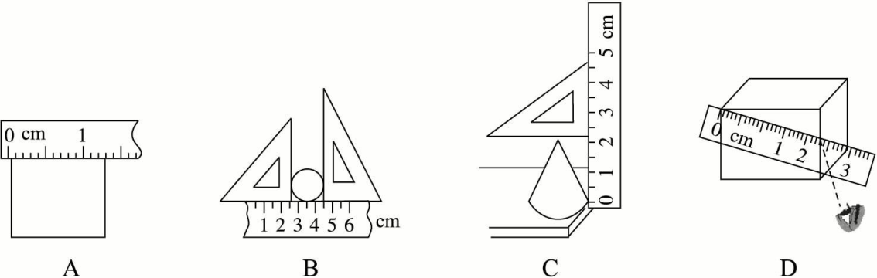

图12-3-2

<答案>BC

<解析>A图中刻度尺的零刻度线没有与物体的边缘对齐；D图中刻度尺歪斜而且轴线没有与刻度线垂直。B、C可以正确测出圆的直径和圆锥的高度。

例4某同学用一把如图12-3-3所示的刻度尺，测量物理书的宽，他的测量方法如图所示，图中A是他观察读数时眼睛的位置，请指出这位同学测量中的四个错误之处：

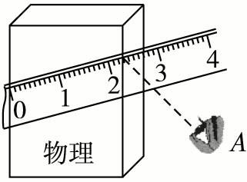

图12-3-3

（1）______________________________________________________________________；

（2）______________________________________________________________________；

（3）______________________________________________________________________；

（4）______________________________________________________________________。

<答案>（1）使用了磨损的零刻度线　（2）刻度尺没有放正

（3）刻度线没有贴近被测物体　（4）视线没有与刻度尺相垂直

<解析>正确使用刻度尺的方法是：（1）刻度尺的刻度线紧靠被测物体；（2）零刻度线对准被测长度的始端，如果零刻度线磨损，可从其他刻度线量起；（3）读数时，视线应与尺面垂直。

类型三：秒表的使用

例5如图所示，该机械秒表的大表盘一周所表示的时间为　_________　，其分度值为　_________　；小表盘一周量度的时间为　_________　，其分度值为　_________　．此时该表的读数为_________min_________s．

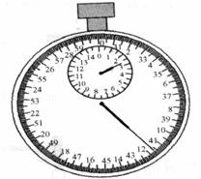

<答案>30s，0.1s，15min，0.5min，2，41.6

<解析>由图知：

①在秒表的大表盘上，“0”对应的数字是“30”，所以一周量度的时间是30s；

1s之间有10个小格，所以一个小格代表0.1s，即分度值为0.1s；指针在11.6s处，所以秒针指示的时间为11.6s，

②在秒表的中间表盘上，“0”对应的数字是“15”，所以一周量度的时间是15min；

1min中间有两个小格，所以一个小格代表0.5min，即分度值为0.5min；指针在“2”和“3”之间，偏向“3”一侧，所以分针指示的时间为2.5min；

即秒表的读数为2.5min+11.6s=2min41.6s．

故答案为：30s；0.1s；15min；0.5min；2；41.6．

【易错精选】

1、2001年第47届世乒赛，国际乒联做出重大改革；为了增加乒乓球的可观赏性．将乒乓球改为“大球”这里所说的“大球”是把乒乓球的直径增加了（　　）

|  |  |  |  |  |  |  |  |  |
| --- | --- | --- | --- | --- | --- | --- | --- | --- |
|  | A． | 2cm | B． | 2mm | C． | 2μm | D． | 2dm |

2、如图所示，停表的读数_________　．

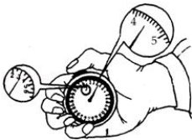

【精华提炼】

【本节训练】

训练【1】

国际单位制中，长度的单位是__________,常用符号__________表示，比它大的单位有__________,比它小的单位有__________、__________、__________、__________和_________。

训练【2】

有三把刻度尺，规格不同。钢板尺：量程25 cm，分度值是mm；钢卷尺：量程2 m，分度值是mm；皮卷尺：量程20 m，分度值是cm。请把完成下列测量需要选用的测量工具填在横线上的空白处：

（1）测量课桌的长度用__________；

（2）测量三级跳远的成绩用__________；

（3）测量小笔记本的长度用__________。

训练【3】

如图所示，用刻度尺测物体的长度，则尺的分度值是_______，所测物体的长度是________。

训练【4】

沿长廊AB方向铺有30块完整的相同的正方形地砖，如图甲．

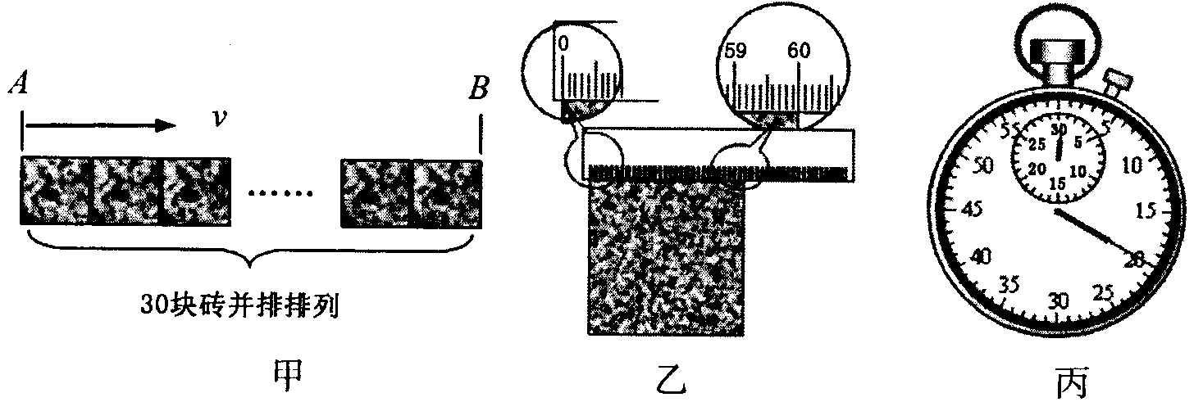（1）小明用最小分度值是lmm的尺测量其中一块地砖长度如图乙所示，则每块地砖的长度是　　　　m.

（2）小明用停表测量自己从长廊的A端走到B端所用的时间，停表的读数如图丙所示，他所用的时间是　　　　s.

基础巩固

**一、填空题**

1、单位换算：

5.4km=______________________m

5mm=______________________nm

98μm=___________________mm= __________________m

2、如下图所示：木块A的长度是_______cm

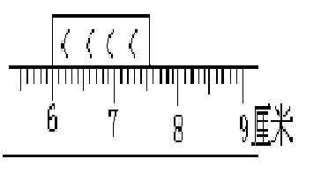

3、误差是_______________________。任何测量都有误差。误差只能尽量减小，而不能完全消除。

可以减小误差的立法：

①_______________________②_______________________

③_______________________

_______是由于不遵守测量规则或粗心等原因造成的，是应该消除而且能够消除的。

4、如图所示,把一根金属丝在铅笔杆上密绕20圈，用刻度尺测量出20圈的长度为_______________________cm,那么这根金属丝的直径是_______________________mm。

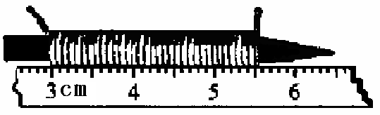

5、木块A的长度是_______厘米

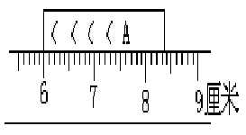

6、木块A的长度是_______cm.

木块A长_________ m。

7、木块A的长度是_________ 厘米。

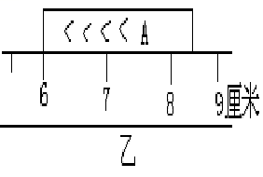

8、木块长_________ m。

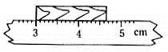

9、有一位同学用毫米刻度尺先后四次测量一个物体的长度。测量结果是1.41厘米，1.52厘米，1.42厘米，1.44厘米，测量结果有错误的是_________厘米，物体的长度是___________厘米。

**二、选择题**

1、用分度值是1mm的刻度尺，测量一木块的长度，如图1所示，则此木块长度是（）

A、1.8 cm B、1.85 cm

C、7.85 cm D、7.8 cm

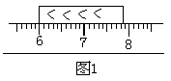

2、关于误差，以下说法错误的是：（）

A 误差是测量值和真实值之间的差异

B 无论用什么精密的测量仪器，都不可能没有误差

C 选用精密的仪器，改进测量方法，可减少误差

D 误差是难免的，所以减少误差是不可能的

3、下列单位换算中，正确的换算过程是：（）

A、2.5米＝2.5米×100＝250厘米

B、2.5米＝2.5×100厘米＝250厘米

C、2.5米＝2.5米×100厘米＝250厘米

4、三次测得书桌的长度为1.08米，1.10米和1.05米，书桌的测量值应取：（）

A、1.077米

B、1.08米

C、1.1米

D、1.10米

5、以下哪个物体的长度接近8毫米（ ）

A、物理课本的长度

B、乒乓球的直径

C、木铅笔的直径

D、图画纸的厚度

6、用塑料卷尺测量物体的长度时，若用力拉伸尺子进行测量，测得结果将（）

A、偏大

B、偏小

C、不受影响

7、有关误差的正确说法是（）

A、误差就是测量中产生的错误

B、使用精密仪器认真测量，可以避免误差

C、误差可尽量减小，只是不能够绝对避免

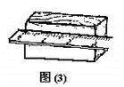8、哪个使用方法正确？（）

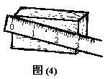

9、用最小刻度是毫米的刻度尺，测量一木块的长度，如图1所示，则此木块长度是（）

A、1.8厘米 B、1.85厘米

C、7.85厘米D、7.8厘米



10、第46届世乒赛已于2001年5月6日在大阪闭幕，这是改用“大球”后世界乒坛上的首次较高水平的较量，这里所说的“大球”是把乒乓球直径增加了（）

A、2微米 B、2毫米

C、2厘米 D、2分米

巅峰突破

1、（中考题•益阳）下列数据中，最接近生活实际的是（　　）

A．你物理课本的宽度约为18cm

B．你的指甲宽度约为1dm

C．人正常步行的速度约为10m/s

D．人正常眨一次眼睛所用时间约为10s

2、（中考题•武汉）关于某中学生的估测，下列数据合理的是（　　）

A．身高约为160dm

B．100m短路成绩约为6s

C．步行速度约为1m/s

D．脉搏正常跳动60次所用时间约为1s

3、（中考题•广州）历史上把如图示意的长度定为1英寸，1英寸约为（　　）

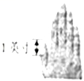

A．2.5km B．2.5m C．2.5dm D．2.5cm

4、（中考题•郴州）同学们估测教室里讲台的高度，结果正确的是（　　）

A．80m B．80dm C．80cm D．80mm

5、手中有一个乒乓球是第46届“世乒赛”使用的“大球”，怎样用刻度尺测这个乒乓球的直径?请你写出需要的辅助器材，并画出简图说明你的测量方法．

6、小明学习了长度测量知识后，用一把刻度尺测量一物体的长度为32.15 dm，你能说出小明所用尺的分度值是多少吗?

7、随着老城厢的改建，李奶奶家买了一套新居，新居客厅有一扇窗户，看上去窗户的高度好象比窗户的宽度长，在没有刻度尺的情况下，请你帮李奶奶设计一个比较窗户的高度与宽度长短的方法。写出你所用的器材和操作方法。

8、想测出装有半瓶啤酒的啤酒瓶的容积，至少需要哪些器材?写出操作方法和计算啤酒瓶容积的数学表达式。

参考答案

【诊断自测】

1、刻度尺米秒表秒2、（1）10，100。（2） 10，107（3）2.5，2.5×10-3（4）20，0.2。

3、（1） µm （2）cm（3）dm （4）mm （5）1.65 m（6）dm

4、秒　s　h　min

【易错精选】

1. B
2. 3min4.4s

【本节训练】

1. 米　m　km　dm　cm　mm　μm　nm

2、（1）钢卷尺　（2）皮卷尺　（3）钢板尺

3、1 mm　3.80 cm

4、60.00 20

基础巩固

**一、填空题**

1、5.4 × 103；5 × 106；9.8 × 10-2；9.8 × 10-5 2、1.55

3、测量值与真实值之间的差异；

多次测量求平均值；选用高精度仪器；改进测量方法；

错误

4、2.50；1.25 5、2.35 6、1.10；0.0110 7、2.4 8、0.0165

9、1.52；1.42

**二、选择题**

1、B 2、D 3、B 4、B 5、C 6、B 7、C 8、图3 9、B 10、B

巅峰突破

1、A

2、C

3、D

4、C

5、此题可以有多种测量方法。（1）如图1—1（甲）图所示，利用一把直尺、一把三角板和水平桌面测量；（2）如（乙）图所示，利用两把三角板和一把直尺测量；（3）如（丙）图所示，利用一把直尺和两块至少一个边长大于乒乓球直径的长方体测量．

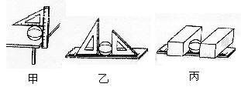

6、32.15 dm这个数据中“5”是估读数字，并不准确，它的前一位数字“1”是所用尺的分度值所对数字，小数点左侧第一位数字“2”的单位是dm，它的下一位单位应该是cm，所以小明所用尺的分度值是l cm。

7、 所用器材：一根没有弹性的长度适当的棉线和一只笔（钢笔或记号笔）。

操作方法是：用棉线分别测窗户的长度和宽度，在起点和终点处分别用笔做记号，就能知道窗户的长度和宽度的长短了。

8、所用器材：刻度尺、细棉线。

操作步骤：

（1）用刻度尺测酒的高度h1；

    （2）用细棉线围瓶底周长，并用尺测出其长度为L；

    （3）求出瓶底半径R=L／2π；

    （4）求出酒的体积image075；

    （5）密封瓶口，将瓶倒置，测出空余部分高度h2；

    （6）求出空余部分体积image077；

（7）求出啤酒瓶的容积image079